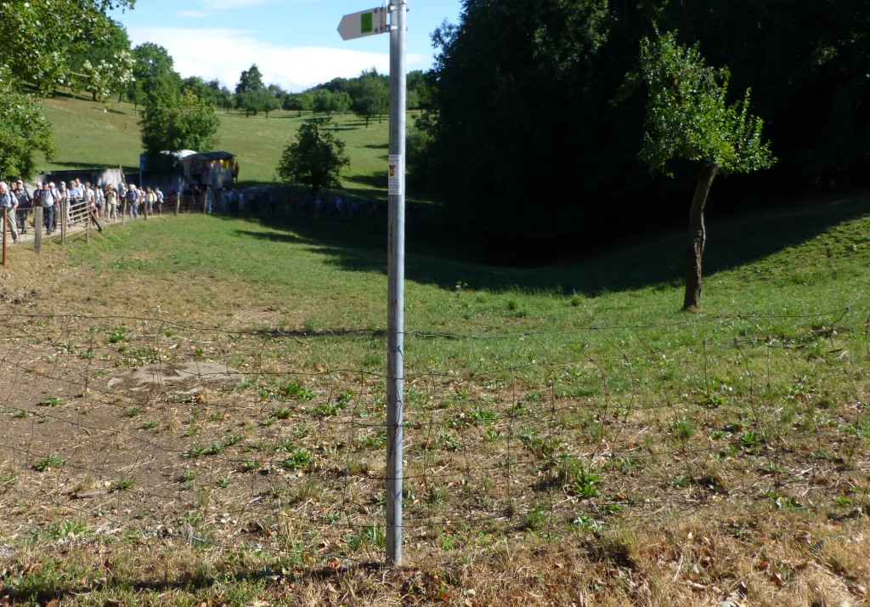
17.201 Binzholdenbächli oben, eingedolt
17.201 Binzholdenbächli, eingedolter Abschnitt beim Hof Heimeren (Aufnahme Juni 2015)

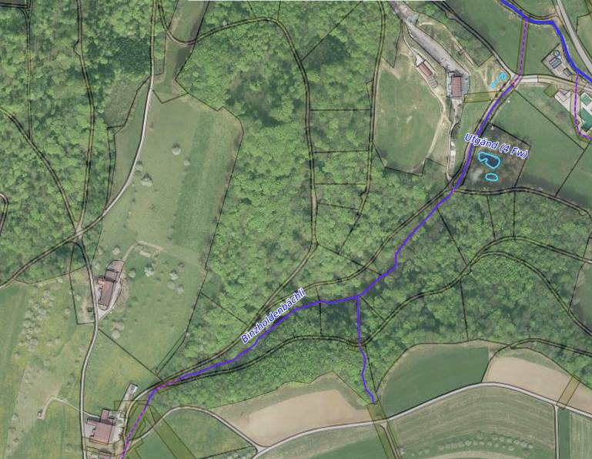
17.201 Binzholdenbächli, eingedolter Abschnitt oben
17.201 Binzholdenbächli, eingedolter Abschnitt unten

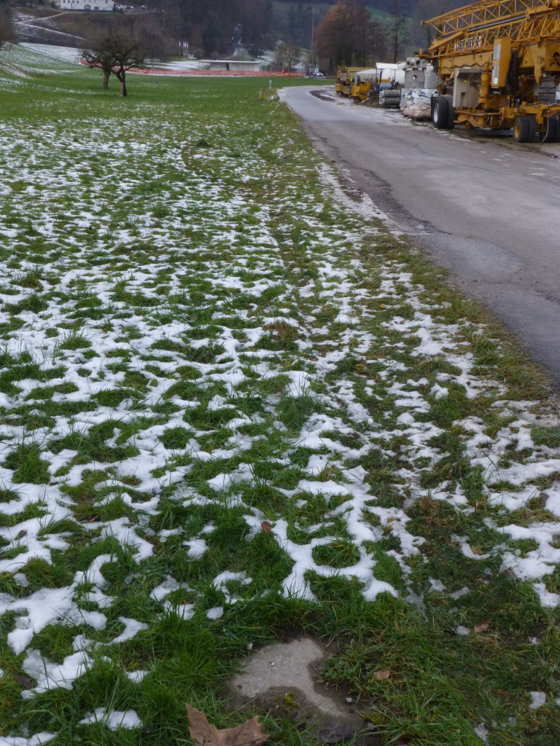
17.203 Chräbsbächli eingedolt (Siedlungsgebiet)
Mögliche Ausdolung)

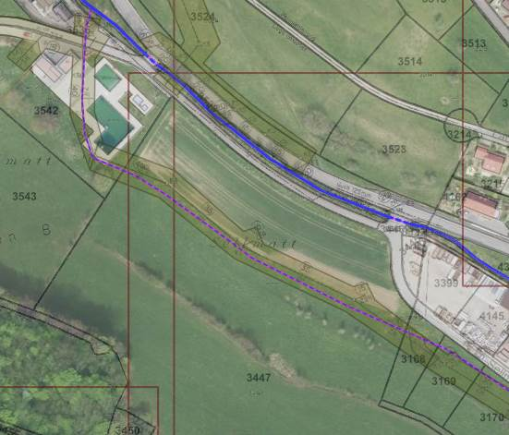
17.203 Chräbsbächli eingedolt, nördlich Siedlungsgebiet

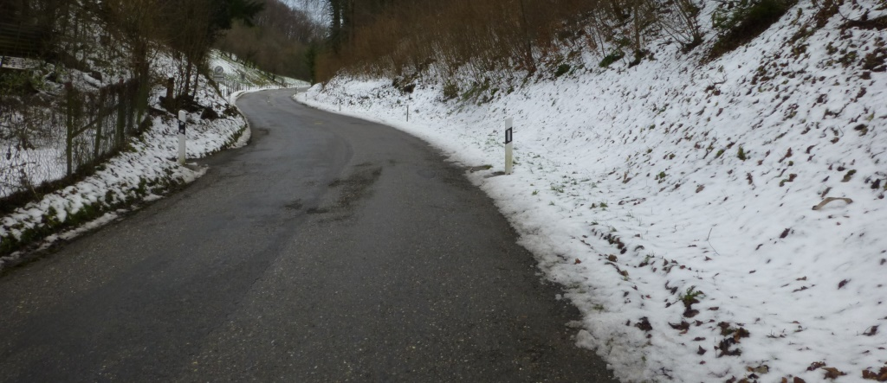
17.207 Wabigenbächli, eingedolter Abschnitt Mitte entlang Hellikerstrasse

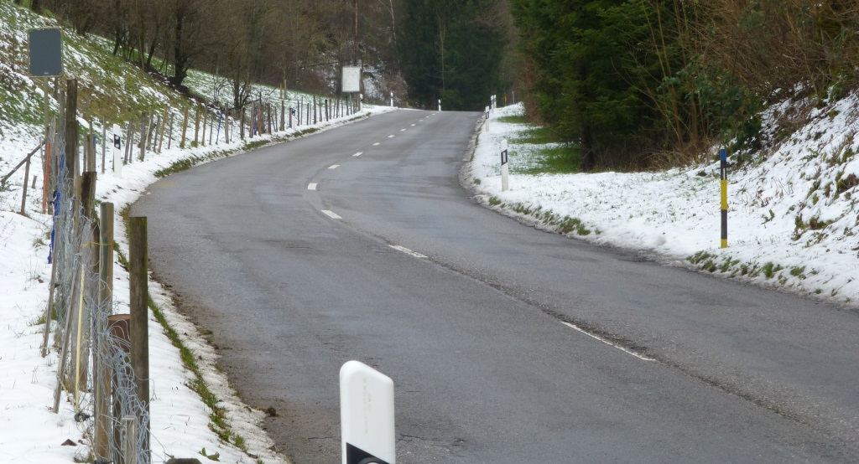
17.207 Wabigenbächli, eingedolter Abschnitt oben entlang Hellikerstrasse

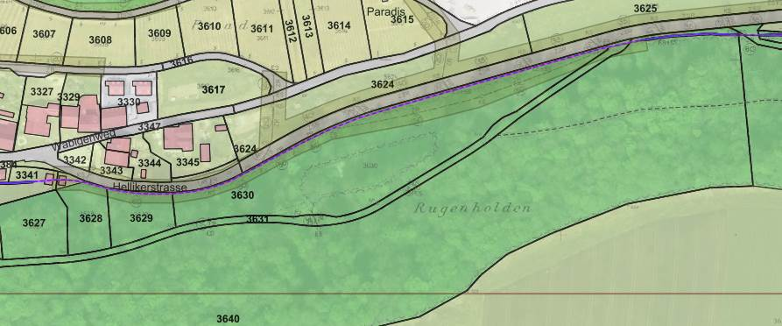
17.207 Wabigenbächli, eingedolter Abschnitt entlang Hellikerstrasse
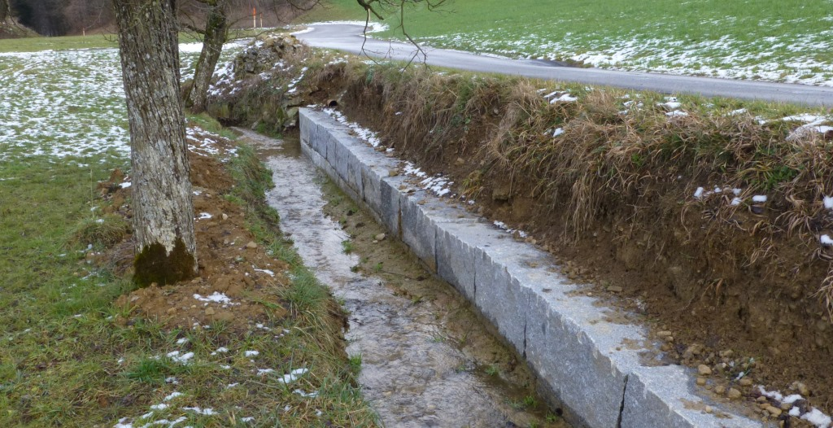
17.209 Wibitalbächli, Ableitung Teilstrom für Speisung des offenen Bachabschnitts wird erneuert

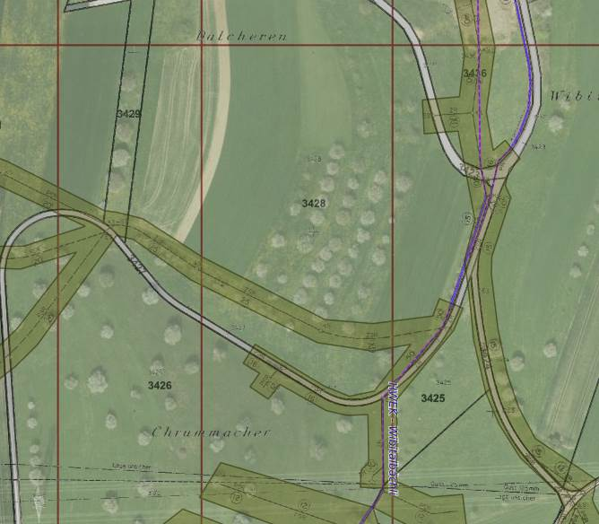
17.209 Wibitalbächli, Ableitung Teilstrom für Speisung des offenen Bachabschnitts wird erneuert
17.209 Wibitalbächli,
Potenzial für offene
Bachführung
(Foto nächste Seite)
Drainagesystem Chrummacher,
offene Führung
entlang Weg denkbar
(Foto nächste Seite)

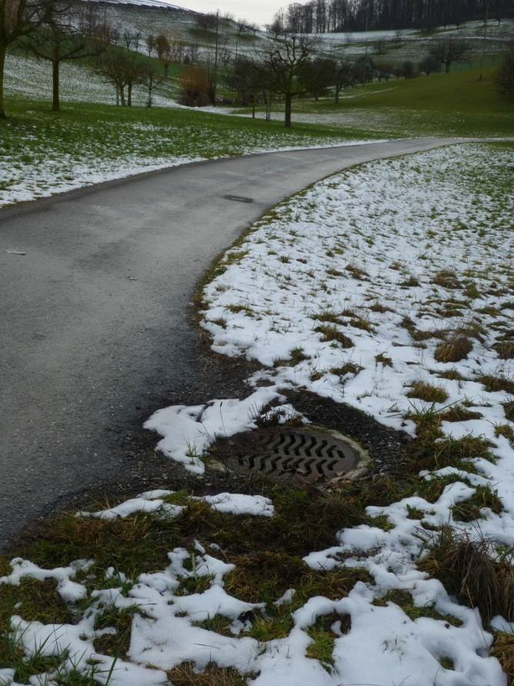 | 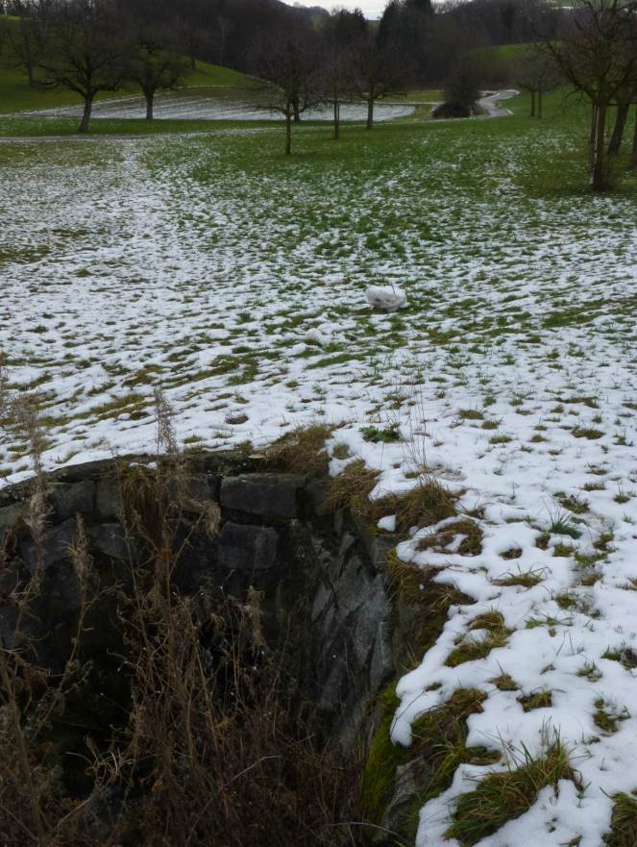
17.209 Wibitalbächli, eingedolter Abschnitt Mitte von unten | 17.209 Wibitalbächli, eingedolter Abschnitt Mitte von oben

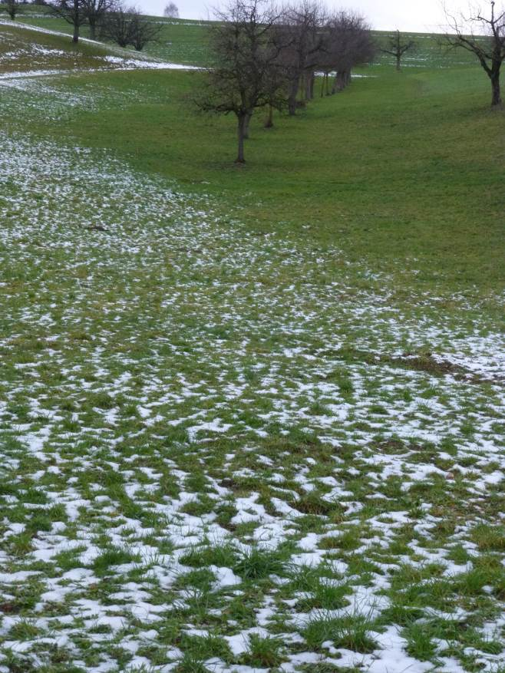
Eingedolte Abschnitte mit Potenzial für offene Bachführung
(siehe Kartenausschnitt vorangehende Seite)
17.209 Wibitalbächli, Drainagesystem Chrummacher

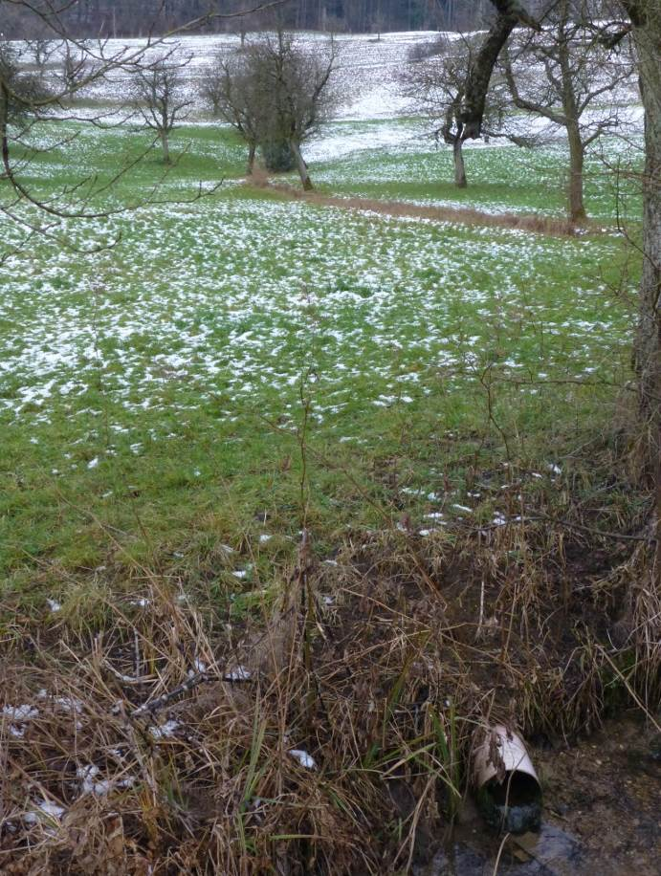 | 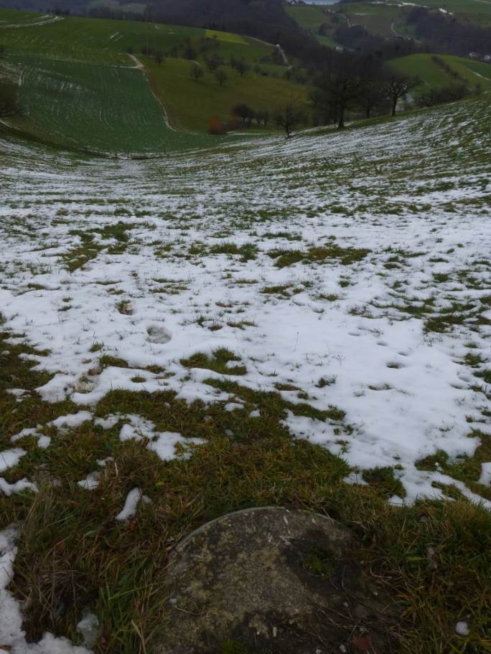
17.209 Wibitalbächli, Drainagesystem Vorder Egg unten | 17.209 Wibitalbächli, Drainagesystem Buuser Egg von oben

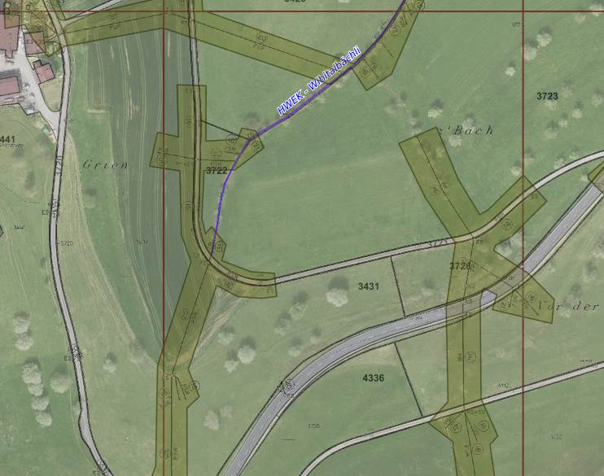
17.209 Wibitalbächli , offen
Drainagesystem Grien
Drainagesystem Buuser Egg
Drainagesystem Vorder Egg

